Arbeits-Blatt: Lager und Transport
Arbeiten an Regalen | 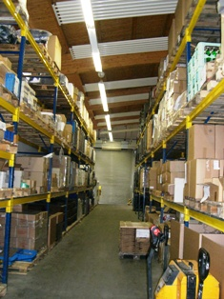
Gefährdungen:

Schutz-Maßnahmen:

